南昌二中2017—2018学年度上学期第一次月考
高二地理试卷
一、选择题。（每道题2分，共25题，总共50分）
区域是客观存在的，具有一定的范围和界线，有的界线明确，有的具有一定的过渡性或模糊性。如下图所示，完成1~2题。
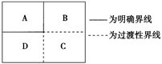
1．下列有关区域含义的说法，错误的是( )
A. 区域是指一定的地域空间 B. 区域都是具有一定的界线
C. 区域内部具有明显的差异性 D. 区域之间是相互联系的
2．与图示区域A的边界类型相同的是( )
①行政区 ②政治文化区 ③热量带 ④干湿区 ⑤鄱阳湖平原 ⑥江西省和南昌市
A. ①②③ B. ④⑤⑥ C. ①②⑥ D. ③④⑤
下图为我国东南沿海某城市及其郊区工业布局变化图。 读图回答3~4题。
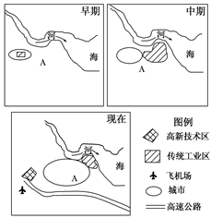
3．图中A地早期是我国重要商品粮棉油基地，中期当地改种蔬菜、瓜果、花卉，现在成为市区。导致A地土地利用方式变化的主要原因正确的是( )
①早期到中期：农业科技的发展 ②早期到中期：市场需求的增加
③中期到现在：城市化的发展 ④中期到现在：传统工业的发展
A. ①③ B. ②③ C. ①④ D. ②④
4．该城市传统工业区规模的变化与原因正确的是( )
①规模：先增大后缩小
②规模：先缩小后增大
③原因：早期到中期——交通的发展
④原因：中期到现在——产业的升级
A. ①③ B. ②③ C. ①④ D. ②④
近些年来我国某地区农村的民居建筑样式发生了变化：房屋越来越高；门窗越来越大，出现了原来没有的后窗户；屋顶由平顶改建成坡顶。据此完成5~7题。
5．该地区可能是（ ）
A. 东北平原 B. 华北平原 C. 塔里木盆地 D. 珠江三角洲
6．“房屋越来越高；门窗越来越大，出现了后窗户”反映了该地区（ ）
①气候条件发生了很大变化 ②居民对居住条件的要求越来越高
③经济发展较快，居民更加富裕 ④降水丰富，光照不足
A. ②③ B. ③④ C.①② D. ①④
7．“屋顶由平顶改建成坡顶”，与此相关的是（ ）
①耕地面积越来越少 ②坡顶更加美观 ③粮食商品率越来越高 ④降水量越来越少
A. ①② B. ③④ C. ②③ D. ①④
车载导航仪极大方便了人们的出行，下图为导航过程中的简略，行驶中显示的车头朝向始终朝上，指向标始终指北，指北箭头随行车方向而转动。据此回答8~9题。
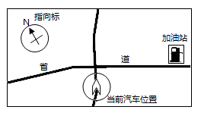
8．车载导航仪能规划出行线路并即时显示汽车位置，主要利用的技术是（ ）
A. RS GPS B. RS GIS C. GPS GIS D. GPS GPRS
9．汽车要去图中加油站，在前方拐弯后，导航仪面板上的指向标箭头将（ ）
A. 顺时针转动 B. 逆时针转动
C. 先逆时针转动，后顺时针转动 D. 先顺时针转动，后逆时针转动
下表代表寒潮、酸雨、水土流失、土地荒漠化对四省区的危害程度(“＋”号越多代表危害程度越高)。据此完成10~12题。
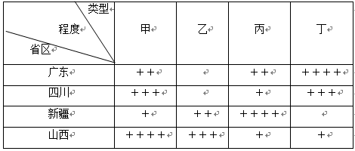
10．甲和丙代表的地理现象分别是 ( )
A. 寒潮 酸雨 B. 酸雨 水土流失
C. 水土流失 土地荒漠化 D. 土地荒漠化 寒潮
11．丙类环境问题在广东省不严重的主要原因是 ( )
A. 森林覆盖率高 B. 地形 C. 降水丰沛 D. 纬度位置
12．为治理丁类环境问题，广东省可以采取的措施是 ( )
A. 改进种植制度 B. 优化能源消费结构
C. 退耕还牧 D. 改善冬季供暖设施建设
下图为我国某区域示意图。读图，回答13~16题.
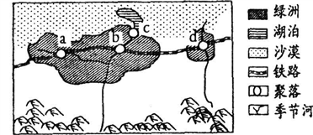
13．图中湖泊的最大水量一般出现在（ ）
A. 春季 B. 夏季 C. 秋季 D. 冬季
14．现阶段，图中绿洲退化现象严重。对这一现象形成的原因，下列推测最不可能成立的是（ ）
A. 人口增长迅速 B. 争取粮食自给，发展粮食生产
C. 气候变暖，蒸发量增大 D. 水源污染严重且难治理
15．与华北平原相比，图中绿洲发展农业生产的优势条件是（ ）
A. 太阳辐射强 B. 热量充足 C. 水资源丰富 D. 土壤肥沃
16．防治该区域荒漠化的最有效措施是（ ）
A. 营造防护林，防止水土流失 B. 改善荒漠区局部小气候
C. 恢复荒漠区自然植被 D. 消除地表疏松沙质沉积物
读“黄河金三角区域示意图(图中阴影区域)”，回答17~18题。
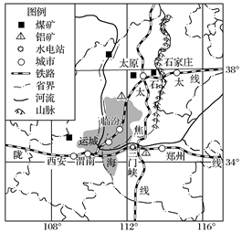
17．黄河金三角区域是全国最大的炼铝业基地，其最主要的区位优势是（ ）
A. 有丰富的煤炭、铝矿和水能资源，能源和原料充足
B. 位置适中，有多条铁路线经过，交通比较便利
C. 地处我国中部地区，靠近能源消费市场
D. 人口稠密，劳动力丰富，且工资水平较低
18．黄河金三角区域是我国重要的煤炭生产基地，下列措施既能减轻该区域交通运输压力又能将煤炭资源优势转变为经济发展优势的是（ ）
A. 对煤炭进行深加工，建设坑口电站，发展炼焦业
B. 大力发展农业、轻纺工业，降低重化工业的比重
C. 营造防护林带，开展土地复垦，改善生态环境
D. 提高煤炭开采量，发展公路运输，提高煤炭外运能力
在能源的综合开发利用中，“煤变油”工程是将煤炭加工转化为汽油和柴油的过程。在转化过程中，1吨煤至少需要加2.5吨的水和其他催化剂。据此回答19~20题。
19．目前我国正在内蒙古自治区启动“煤变油”工程，其主要布局理由是该区域内（ ）
A. 石油资源十分丰富 B. 煤炭资源十分丰富
C. 科技力量强大 D. 输油管道密集
20．内蒙古自治区“煤变油”工程实施的主要制约因素是（ ）
A. 工艺流程复杂 B. 环境污染严重
C. 水资源短缺 D. 消费市场狭小
木里煤田紧邻祁连山自然保护区，由于大面积露天采煤，当地绿色的高山草甸变成了大片黑色和灰白色深坑，生态环境修复困难。下图示意木里煤田位置。据此完成21~22题。
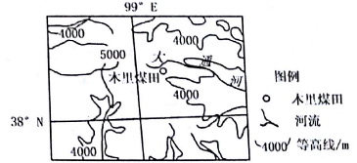
21．木里煤田露天开采导致当地（ ）
A. 冰川面积快速萎缩 B. 草甸生态系统趋于复杂
C. 河流年径流量增加 D. 地表涵养水源功能减弱
22．木里煤田系统环境修复困难，是由于当地（ ）
A. 气候恶劣 B. 资金不足 C. 交通不便 D. 氧气缺乏
“蓝化效应”是指城市水体面积在城市环境保护中所起的作用。下表示意我国一些城市市区水域面积数据（单位：km2）。据此完成23~25题。
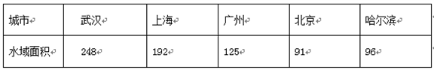
23．清洁的水体在城市环境保护中的重要作用是（ ）
A. 净化各种生产污水 B. 提供居民生活用水
C. 形成对流，净化空气 D. 释放热量，降低气温
24．目前，我国城市建设中往往忽视水体的“蓝化效应”，其原因可能是（ ）
A. 城市内涝灾害严重 B. 城市市区用地紧张
C. 城市发展缺少规划 D. 城市环境质量低下
25．与表中其他城市相比，武汉市“蓝化效应”最强，其自然原因主要是（ ）
A. 降水丰富，蒸发微弱 B. 河道弯曲，水流缓慢
C. 植物茂盛，涵养水源 D. 地势低洼，水网密布

二、综合题。
26．根据以下材料，完成相应题目。（14分）
材料一 山东铁路、港口和部分城市示意图。
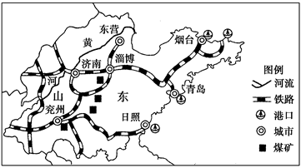
材料二 根据《山东省钢铁工业调整振兴规划(2009—2011年)》，山东省将加快建设日照钢铁精品基地，加速将山东钢铁工业向沿海地区转移。
(1)分析日照市发展钢铁工业的区位条件。（6分）

(2)兖州是山东著名煤炭产地，因长期开采，面临一系列环境问题。请你从地理的角度为兖州经济的振兴提出合理化建议。（8分）

27．根据材料回答下列问题。（14分）
材料一 下图为南美洲气候类型分布图
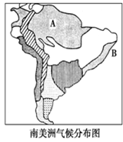
材料二 下图及表格示意巴西人口分布状况
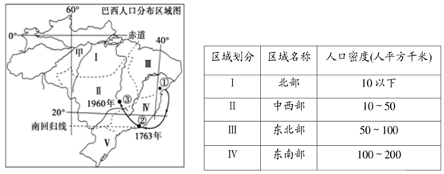
（1）A、B两地同为热带雨林气候，但其成因不同，请分别加以说明。（4分）

（2）甲河流域是现今世界上保存最大面积原始雨林的地区，试从社会经济方面分析其原因。（4分）

（3）巴西历史上多次迁都，1763年由①城市迁往②城市，1960年由②城市迁往③城市。简述巴西由②城市迁都于③城市的原因。（6分）

28．下图为我国部分地区不同土地退化类型分布示意图。读图回答下列问题。（22分）
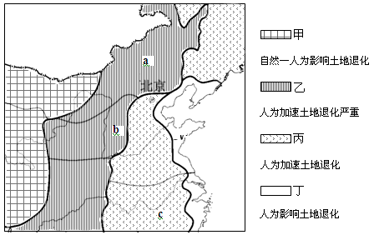
（1）a区域土地退化的方式主要有( )(多选题)（4分）
A．石漠化 B．草地退化 C．沙漠化 D．土地污染
（2）试分析乙区相对于丙区土地退化更为严重的人为原因。（6分）
（3）从地形、气候和人类活动等方面分析c区域土地加速退化的原因。（6分）
（4）土地退化将严重影响农业生产，应采取哪些措施保护土地资源，恢复土地生产力。（6分）

南昌二中2017—2018学年度上学期第一次月考
高二地理试卷参考答案
1．C 2．C
1．区域具有一定的面积、形状、范围和界线，有明确的区位特征，其内部某些特征相对一致，并与其他区域有所区别。区域具有明确的区位特征，但不一定具有明确的界线，一般行政区划具有明确的界线，而自然区划一般没有明确的界线，界线具有过渡性。故选C。
2．读图可知，A界线为明确的界线，一般行政区有明显的界线，政治文化区也具有明显的界线，而热量带、干湿区、三江平原等都没有没有明显的界线，故选C。
3．B 4．C
3．早期，城市规模小，以农耕经济为主在城市周围是形成粮食生产基地；中期随着传统工业区形成，城市规模扩大，在城市周围形成以经济作物种植为主的农业；所以早期到中期：对农产品市场需求的变化及增加，城市周围的农业发生变化；现代，城市规模更大，代之而起的是新兴工业的发展及高速交通的出现。选B正确。
4．早期到中期，该城市传统工业区规模是增大的，是生产力发展的结果；中期到现在，该城市传统工业区规模是缩小的，是产业升级的结果；即该城市传统工业区规模先增大后缩小。选C正确。
5．B 6．A 7．C
5．由材料可知，该地原为平顶房，是为了减少对耕地资源的浪费，在屋顶晾晒庄稼，现在屋顶改为坡顶，是不需要在房顶晾晒农作物，收获以后直接出售，所以该地应为我国重要的农业区。东北平原地区，主要为商品谷物农业，机械化程度高，纬度高，气温低，房屋建筑以保暖为主，不会安装后窗，A错。华北平原地区位于我国北方地区，过去的自给自足的生产方式，需要在房顶晾晒农作物，现在商品率越来越高，房顶逐渐变得坡度大，B对。塔里木盆地气候干旱，昼夜温差大，光照强，冬季西北季风强烈，不宜增加后窗，C错。珠三角地区降水量大，原来和现在都以坡顶房为主，D错。故选B。
6．由材料及上题分析可知，该地区为华北平原地区，一个地区的气候条件在短时间内是没有什么变化的，①错。随着经济条件的改善，人们更加富裕，对于居住条件的要求越来越高，②③对。华北地区降水少，光照较强，④错。故选A。
7．“屋顶由平顶改建成坡顶”与耕地面积大小无关，坡顶较平顶更加美观，粮食商品率越来越高，不需要平顶晾晒粮食，降水量在某地区短时间内不会有太大变化，且坡度大有利于排水，故选C。
8．C 9．B
8．利用卫星，在全球范围内实时进行定位、导航的系统，称为全球定位系统，导航仪能即时显示汽车位置的信息，主要依靠的技术是定位系统，而规划出行路线需要用地地理信息技术，故选C。
9．由材料可知，指向标始终指向北方，而指北箭头随着行车方向转动，车辆右拐后，导航仪上的指向标箭头需要逆时针转动，才能正确指示方向，故选B。
10．C 11．C 12．B
10．读表格，☆号越多代表危害程度越高。四省中山西省属于黄土高原地区，水土流失危害最严重。新疆位于干旱区，水土流失最少。所以甲代表的环境问题是水土流失，新疆位于干旱区，土地荒漠化危害最严重，丙是土地荒漠化
11．新疆位于干旱区，土地荒漠化危害最严重，丙是土地荒漠化。广东位于湿润地区，没有土地荒漠化问题，经济发达，酸雨危害最严重，丁是酸雨。广东纬度低，北部有山地阻挡，广东水土流失不严重的原因是地形影响，故选C。
12．丁类环境问题是酸雨，治理措施主要是减少酸性气体的排放。所以广东省采取的优化燃料消费结构的措施。B对。植树造林，退耕还牧对减少酸性气候作用不大，冬季供暖会导致酸性气体增加，A、C、D错。故选B。
13．B 14．D 15．A 16．C
13．图示地区河流为季节性河流，河流、湖泊的主要补给为山地的冰川融化，最大补给时间为夏季。
14．绿洲退化源于缺水，绿洲水源来自冰雪融水，这里工业不发达，不会污染严重，也不可能污染山上的冰雪源头，选D。
15．绿洲位于内陆，受大陆气团的影响，昼夜温差大，光照充足，太阳辐射强。
16．恢复地表自然植被是防治该区域荒漠化的最有效措施，选C。
17．A 18．A
17．炼铝工业属于动力指向型工业，故该区域最主要的区位优势体现在有丰富的煤炭和水能资源，可提供充足的能源；附近有丰富的铝矿资源，原料充足。
18．对煤炭进行深加工，建设坑口电站，发展炼焦业等，既能减少煤炭外运，减轻交通运输压力，又能延长产业链，提高产品附加值。
19．B 20．C
19．仔细分析，从题干信息看，“煤变油”工程是将煤炭加工转化为汽油和柴油的过程。内蒙古自治区启动“煤变油”工程，其主要布局理由是该区域内煤炭资源十分丰富。答案选B。
20．从题干信息看，“在转化过程中，1吨煤至少需要加2.5吨的水和其他催化剂。”而内蒙古自治区位于我国的干旱、半干旱区，水资源非常缺乏。内蒙古自治区“煤变油”工程实施的主要制约因素是水资源短缺。答案选C。
21．D 22．A
21．煤田露天开采，一定会破坏地表植被，地表涵养水源功能减弱，D正确；冰川面积萎缩原因是气温升高，冰川融化量增大；河流年径流量是否增加影响因素是河流的补给类型；由材料可知当地草甸生态系统遭到破坏，趋于简单。
22．由材料可知木里煤田位于祁连山附近，海拔高，气温低，气候条件恶劣，生态环境修复困难，A正确。
23．C 24．B 25．D
23．清洁的水体可以净化部分污水，但不能净化各种生产污水，A错；提供居民生活用水，不是环境保护功能，B错；水体可以加快蒸发，促进对流，净化空气，C对；夏季，水体蒸发吸热降温，冬季水体可以升高温度，D错。
24．城市地租较贵，水体规划建设不会带来丰厚的经济收益，因此，投资者不愿将大量土地用于水体建设，城市用地紧张，导致忽略了水体的“蓝化效应”，所以选B。
25．武汉市地处江汉平原，亚热带季风气候，地势低洼，水网密布，“蓝化效应”最强，D对；武汉降水不如广州和上海丰富，A错；河道弯曲，水流缓慢；植物茂盛，涵养水源两个选项不是城市水域面积大蓝化效应强的原因，B、C错。
26．（14分）(1)山东省有丰富的煤炭资源，为钢铁工业提供了充足的燃料；（2分）海陆交通便利，便于运进铁矿石；（2分）山东经济较发达，市场需求大；（2分）有政府政策的支持。（2分）（任答3点得6分）
(2)延长产业链，提高煤炭工业的附加值；（2分）调整产业结构，重点发展第三产业、现代农业和新兴工业；（2分）高效利用煤炭资源(或提高煤炭资源利用效率)；（2分）达标排放，保护生态环境；（2分）发展循环经济(提高废弃物的利用率)；（2分）(用新技术)改造传统工业。（2分）（任答4点得8分）
27．（14分）(1)A地常年受赤道低压带控制，盛行上升气流，全年高温多雨，形成热带雨林气候；（2分）B地处在东南信风的迎风坡，降水多，还有沿岸巴西暖流的增温增湿作用，形成热带雨林气候。（2分）
(2)亚马孙河流域全都是发展中国家，经济发展水平不高，因为丛林的阻隔和湿热环境的影响，雨林开发晚；（2分）生活在其中的印第安人以渔猎、采集和传统的迁移农业为主，人口稀少，对自然环境索取不多。因此至今仍保存了大面积的原始雨林。（2分）
(3)平衡人口的分布；（2分）带动内地经济发展；（2分）减轻沿海城市的环境压力。（2分）
28．（22分）(1)BC (4分)
(2)地表植被破坏（砍伐森林、滥砍滥伐、过度樵采等）（2分）；农业土地利用方式不合理 （陡坡开荒、过度开垦、过度耕种、不合理扩大耕地面积等）（2分）；不合理开矿建设。（2分）
(3)地形：地处丘陵山地（2分）；气候：降水丰富（夏季多暴雨），土壤侵蚀严重（水土流失严重）（2分）；人口活动：人口稠密，过度开垦。（2分）
(4) 科学利用和管理土地资源；改善农田环境（三退、植树种草、恢复原生植被）；合理调整农业布局（农业结构）；提高科技水平（科学种田、改进耕作方法、优化轮作制度）；增施有机肥（秸秆还田、保护土壤结构、生态农业、促进土壤物质和能量的良性循环）。（任答3点得满分6分）

